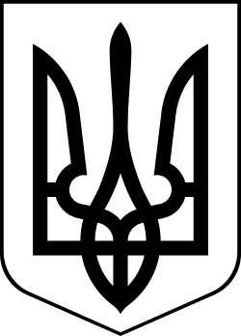
Україна
МЕНСЬКА МІСЬКА РАДА
Чернігівська область
(восьма сесія восьмого скликання)
РІШЕННЯ
30 липня 2021 року №385

Про внесення змін до рішення 1 сесії Менської міської ради 8 скликання «Про утворення виконавчого комітету, визнання його чисельності та затвердження персонального складу»

Заслухавши пропозицію міського голови Г.А.Примакова про персональний склад виконавчого комітету, враховуючи заяву члена виконкому Л.В.Леонтієвої щодо виключення її зі складу виконкому, керуючись ст. 51 Закону України «Про місцеве самоврядування в Україні», Менська міська рада
ВИРІШИЛА:
- Внести зміни в п.1 рішення 1 сесії Менської міської ради 8 скликання від 16 грудня 2020 року №12 «Про утворення виконавчого комітету, визнання його чисельності та затвердження персонального складу», виклавши його в наступній редакції «Утворити виконавчий комітет у кількості 37 чоловік.»

- Вивести зі складу виконавчого комітету Менської міської ради Лєонтієву Людмилу Василівну.

- Контроль за виконанням рішення покласти на міського голову Г.А.Примакова.

Міський голова Г.А.Примаков

